

用于辅助制备光纤生长氧化锌纳米线的装载模具

申请号： | CN201520461098.0
申请日： | 20150630
申请（专利权）人： | [深圳大学]
地址： | 广东省深圳市南山区南海大道3688号
发明人： | [徐锡镇, 王义平, 王冠军, 廖常锐]
主分类号： | B81C1/00
公开（公告）号： | CN204981128U
公开（公告）日： | 20160120
代理机构： | 深圳市恒申知识产权事务所（普通合伙）
代理人： | [陈健]
www.patexplorer.com
（19）中华人民共和国国家知识产权局

（12）实用新型专利
（10）授权公告号 CN204981128U
（45）授权公告日 20160120

（21）申请号 CN201520461098.0

（22）申请日 20150630

（73）专利权人 [深圳大学]

地址 广东省深圳市南山区南海大道3688号

（72）发明人 [徐锡镇, 王义平, 王冠军, 廖常锐]

（74）专利代理机构 深圳市恒申知识产权事务所（普通合伙）

代理人 [陈健]
（54）实用新型名称  用于辅助制备光纤生长氧化锌纳米线的装载模具 | 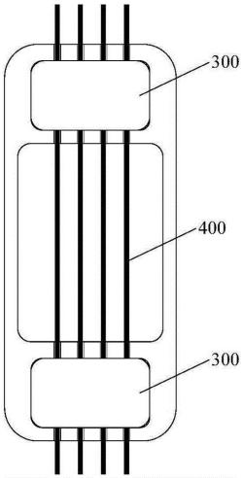
（57）摘要
本实用新型公开一种用于辅助制备光纤生长氧化锌纳米线的装载模具，其中，所述装载模具的两端分别设置有用于容置光纤端部的第一凹槽；第一凹槽上对应设置有用于将光纤固定在装载模具上的软垫，所述软垫为可拆卸固定于第一凹槽中；所述装载模具的中部设置有用于为光纤生长氧化锌纳米线留出空间的第二凹槽，第二凹槽设置在两第一凹槽的之间，第二凹槽的深度大于第一凹槽的深度。该装载模具可以使光纤能在第一步着种可以有效地安全移动，第二步生长氧化锌纳米线时，能保持一个合适的姿势，并能防止白色沉淀落在光纤上。

权 利 要 求 书
1.一种用于辅助制备光纤生长氧化锌纳米线的装载模具，其特征在于，所 述装载模具的两端分别设置有用于容置光纤端部的第一凹槽；第一凹槽上对应 设置有用于将光纤固定在装载模具上的软垫，所述软垫为可拆卸固定于第一凹 槽中；所述装载模具的中部设置有用于为光纤生长氧化锌纳米线留出空间的第 二凹槽，第二凹槽设置在两第一凹槽的之间，第二凹槽的深度大于第一凹槽的 深度。
2.根据权利要求1所述的装载模具，其特征在于，所述第一凹槽包括分别 设置在第一凹槽两端的与光纤宽度相适配的第一槽位，以及设置在两端第一槽 位之间的第二槽位，第二槽位与两端的第一槽位相通，深度相同；软垫可拆卸 固定于第二槽位内。
3.根据权利要求1或2所述的装载模具，其特征在于，所述装载模具采用 聚四氟乙烯制成，所述软垫采用聚二甲基硅氧烷制成。

说 明 书
用于辅助制备光纤生长氧化锌纳米线的装载模具
技术领域
本实用新型涉及纳米材料制备技术领域，尤其涉及一种用于辅助制备光纤生长氧化锌纳米线的装载模具。
背景技术
随着科学与技术的发展，光纤传感显示出其越来越强大的优势，但是光纤本身对生化气体并没有响应能力，如果和氧化锌纳米线等的纳米材料的结合，光纤就能对生化气体的浓度等进行响应，为了使氧化锌纳米线与光纤有效结合，氧化锌纳米线在光纤上面生长就变得极其重要。氧化锌纳米线的制作有很多种方法，而两步水热法是较为简单，需要的仪器设备也不昂贵，利于推广，且适合在光纤上制作的方法。但是大部分同类技术都只是在以硅为基底成功制备氧化锌纳米线，而少有提到利用两步水热法在光纤上生长氧化锌纳米线的。因为在光纤上生长氧化锌纳米线存在两个问题，光纤是线状，且剥掉涂覆层后，较为脆弱。这和其他基底，如硅片，主要是平面块状存在较大差别，硅片无论是第一步的着种和第二步的生长氧化锌纳米线都可以十分容易地用镊子移动以及在生长容器中保持合适的姿势。而光纤则不一样，由于其脆弱性以及线状的特点，在第一步着种不能有效地安全移动，第二步生长氧化锌纳米线的过程中，会产生大量的白色沉淀，而这些沉淀会落在光纤上，使得制备的氧化锌纳米线并不是十分均匀。因此，现有技术还有待发展。
实用新型内容
鉴于上述现有技术的不足，本实用新型的目的在于提供一种用于辅助制备光纤生长氧化锌纳米线的装载模具，旨在解决现有技术中采用两步水热法在光纤上生长氧化锌纳米线存在的问题。
本实用新型的技术方案如下：
一种用于辅助制备光纤生长氧化锌纳米线的装载模具，其中，所述装载模具的两端分别设置有用于容置光纤端部的第一凹槽；第一凹槽上对应设置有用于将光纤固定在装载模具上的软垫，所述软垫为可拆卸固定于第一凹槽中；所述装载模具的中部设置有用于为光纤生长氧化锌纳米线留出空间的第二凹槽，第二凹槽设置在两第一凹槽的之间，第二凹槽的深度大于第一凹槽的深度。
进一步地，所述第一凹槽包括分别设置在第一凹槽两端的与光纤宽度相适配的第一槽位，以及设置在两端第一槽位之间的第二槽位，第二槽位与两端的第一槽位相通，深度相同；软垫可拆卸固定于第二槽位内。
进一步地，所述装载模具采用聚四氟乙烯制成，所述软垫采用聚二甲基硅氧烷制成。
有益效果：采用本实用新型所提供的用于辅助制备光纤生长氧化锌纳米线的装载模具，使光纤能在第一步着种可以有效地安全移动，第二步生长氧化锌纳米线时，能保持一个合适的姿势，并能防止白色沉淀落在光纤上，使光纤适用于两步水热法生长氧化锌纳米线，并且，光纤表面的氧化锌纳米线生长均匀。而且，采用装载模具用两步水热法制备光纤生长氧化锌纳米线，操作简便。
附图说明
图1为本实用新型装载模具(不带软垫)的正面结构示意图。
图2为本实用新型装载模具(不带软垫)装入光纤后的正面结构示意图。
图3为本实用新型装载模具(带软垫)装入光纤后的正面结构示意图。
图4为本实用新型实施例中生长过程中装载模具放入容器中的正面结构示意图。
图5为本实用新型实施例中生长过程中装载模具放入容器中的侧面结构示意图。
具体实施方式
本实用新型提供一种光纤生长氧化锌纳米线及其制备方法和装载模具，为使本实用新型的目的、技术方案及效果更加清楚、明确，以下对本实用新型进一步详细说明。应当理解，此处所描述的具体实施例仅仅用以解释本实用新型，并不用于限定本实用新型。
由于光纤具有脆弱性以及线状的特点，因此现有技术中大部分在光纤上制备氧化锌纳米线都不是用两步水热法，而本实用新型所提供的一种用于辅助制备光纤生长氧化锌纳米线的装载模具，就能解决两步水热法不适用于光纤上生长氧化锌纳米线的问题。该装载模具可以使光纤能在第一步着种可以有效地安全移动，第二步生长氧化锌纳米线时，能保持一个合适的姿势，并能防止白色沉淀落在光纤上。
具体地，结合图1～图3所示，所述装载模具的两端分别设置有用于容置光纤400端部的第一凹槽100；第一凹槽100上对应设置有用于将光纤400固定在装载模具上的软垫300，所述软垫300为可拆卸固定于第一凹槽100中；所述装载模具的中部设置有用于为光纤400生长氧化锌纳米线留出空间的第二凹槽200，第二凹槽200设置在两第一凹槽100的之间，第二凹槽200的深度大于第一凹槽100的深度，使得光纤400凌空于第二凹槽200中。
进一步地，所述第一凹槽100分为三部分，分别设置在第一凹槽100两端的与光纤400宽度相适配的第一槽位101，以及设置在两端第一槽位101之间的第二槽位102，第二槽位102与两端的第一槽位101相通，深度相同。两端的第一槽位101与光纤400的宽度相适配，光纤400放入第一凹槽100后，通过第一槽位101进行限位，然后在第二槽位102中安置软垫300，由于第一槽位101和第二槽位102的深度相同，就可以将光纤400的端部固定在模具和软垫300之间，且不易对光纤400造成损坏。优选地，所述装载模具采用聚四氟乙烯制成，所述软垫300采用PDMS(聚二甲基硅氧烷)制成。聚四氟乙烯耐酸耐碱、不与生长溶液起反应、抗老化、不粘附、耐高温，工作温度可达250℃，由于有这些优点，聚四氟乙烯非常适合作为光纤400上生长氧化锌纳米线装载模具。而PDMS这种材料同样耐腐蚀，不与生长溶液反应，工作温度能达到200℃，且性质柔软，用作压垫不会损坏光纤400。取聚四氟乙烯模具，然后再用液态的PDMS(聚二甲基硅氧烷)灌进聚四氟乙烯模具的两边的第一凹槽100中，经过抽真空，去除里面的气泡，再加热，变成柔软的固体，再取出，就得到了可以用于固定和压紧光纤400的PDMS软垫，该PDMS软垫的形状与第一凹槽100相适配。
将光纤400装载到聚四氟乙烯模具上的过程如图1～3所示，先将模具平放，再将光纤400一根一根按顺序放入模具，然后将预先制作好的PDMS(聚二甲基硅氧烷)软垫压入两端的第一凹槽100中。完成这三个步骤后，光纤400就被稳稳地固定在模具上了。
装载模具的尺寸可以根据需要进行设计，有一点要注意的地方就是，光纤400生长氧化锌纳米线的位置要置于第二凹槽200中，要使得光纤400凌空，不能接触到模具底部，所以一般第二凹槽200的深度比两边第一凹槽100的深度至少要深2mm左右，这样就可以有效地进行第一步的着种以及在进行第二步时保持合适的生长姿势。
本实用新型中还提供一种光纤生长氧化锌纳米线的制备方法，所述制备方法是将光纤固定在上述用于辅助制备生长有氧化锌纳米线的装载模具上，再采用两步水热法在光纤上生长氧化锌纳米线。采用上述装载模具固定光纤，可以使得光纤在清洁、生长的各个步骤中方便移动和操作，又能保证光纤在上述过程中安全不被折断，且能保证光纤在生长氧化锌的过程保证合适的斜向下姿势，从而避免溶液中的大颗粒沉淀落到光纤表面，阻碍氧化锌纳米线的生长。
具体地，所述光纤生长氧化锌纳米线的制备方法，可以包括以下步骤：
第一步：装载和清洁光纤。
1)将光纤剥开涂覆层，装载到所述装载模具上，放到容器中；加入去离子水，超声清洗，再倒出去离子水；换上无水乙醇，超声清洗，再倒出无水乙醇；换上丙酮，超声清洗；再通过移动装载模具将光纤放进恒温干燥箱中，烘干。
第二步：在光纤上着种。
1)配制氧化锌种子液：
配置0.01M-0.1M的乙酸锌乙醇溶液，配置0.03M-0.3M的氢氧化钠乙醇溶液，再将两种溶液混合；将混合好的溶液放进恒温磁力搅拌水浴锅里搅拌，获得白色浑浊溶液，静置若干小时，等待大颗粒物质沉淀到瓶底，获得澄清溶液；再用激光照射澄清溶液，观察是否有明显光路通过溶液，若有，即表明溶液中含有氧化锌晶种颗粒，所配置的种子液是胶体，即氧化锌种子溶液制备成功。
种子溶液经配制后，并不能立即使用，因为溶液里除了所需要的尺寸(几十纳米)的氧化锌种子之外，还有许多大块头的颗粒，这些颗粒额尺寸能达到微米级别，甚至几十微米的级别，所以这时候的种子溶液是浑浊的，如若不开除这些大尺寸颗粒，就不能得到平整的氧化锌种子层，也会使氧化锌生长的不整齐，不均匀。因此，在制备好种子溶液后通过静置的方法，使溶液中的大尺寸颗粒沉到容器底部，以此获得澄清的氧化锌种子液。
进一步地，在混合两种溶液前，将两种溶液分别装入烧杯中，为了充分使其溶解，对两种溶液交替进行磁力搅拌与超声振荡，得到均匀的乙酸锌无水乙醇溶液以及氢氧化钠无水乙醇溶液，再将两者按100:30-100:52的体积比混合起来。
2)在光纤上铺上种子层：
将经过超声清洗以及干燥后的光纤连带着装载模具缓慢浸入到氧化锌种子液，然后拉起，放进温度已经调至100℃-150℃的恒温干燥箱里，退火30min-50min，重复上述步骤数次。这样在光纤上获得了一层氧化锌种子层。
第三步：生长氧化锌纳米线。
1)配置10mM-100mM的HMTA(乌洛托品)和10mM-100mM的硝酸锌，按照1：1的体积比混合得到混合水溶液，搅拌30min，以保证混合均匀。将装载模具连带着光纤放进混合水溶液里，这时就要注意装载着光纤的装载模具的姿势，将装载模具倾斜放置，并使装载有光纤的一面朝下，结合图4和图5所示，这清楚地显示出光纤是斜向下放置的。采用这种放置方式，能使装载模具格挡生长过程中所产生的沉淀物，使其不能落在光纤表面上妨碍氧化锌纳米线的生长。放置完毕后，然后封盖，放进恒温干燥箱，干燥箱温度调至70-95℃，保持0.5h-20h，再从恒温干燥箱中取出装有光纤样品的溶液瓶，拧开瓶盖，用镊子将模具连带光纤取出，氧化锌纳米线在光纤上生长完成。
进一步地，乌洛托品溶液和硝酸锌溶液的混合过程具体为将乌洛托品和硝酸锌放进两个不同的烧杯，再分别加入去离子水，分别用磁力搅拌器搅拌，使其充分溶解，然后再将两者混合，最后扎上牛皮筋，搅拌30min，以保证乌洛托品溶液和硝酸锌溶液混合均匀。
2)分别用去离子水和无水乙醇超声清洗装载着光纤的装载模具，然后将装载着光纤的装载模具放到恒温干燥箱里，80℃-95℃退火1.5-2小时。
经过以上这些步骤后，氧化锌纳米线在光纤上生长完成了。采用上述方法制备得到的光纤生长氧化锌纳米线，光纤表面的氧化锌纳米线较为均匀。因此，本实用新型中还提供一种光纤生长氧化锌纳米线，所述光纤生长氧化锌纳米线采用上述方法制备而成。本实用新型使得光纤与材料结合，产生了一个跨界学科，使得材料多了一个重要基底，也使得光纤可以往生化方向发展，目前，氧化锌纳米线主要还是以硅片等导电性物质为基底，主要是利用了氧化锌纳米线的电性质，即使利用氧化锌纳米线对生化气体的传感，也是和电学相关量对应起来，如电阻、电压、电流等。而光纤是以光为媒介，当生长了一层氧化锌纳米线后，能对生化气体传感，对应起来的就是和光学相关的量，如相位、波长、能量等。光学相关的量比电学更有优势，如精度更高，抗干扰性更高，适用范围更强，如在石油领域里就是最好证明，还有电学不可比拟的传输带宽。
以下通过具体的实施例对本实用新型做进一步说明。
本实施例中所采用的装载模具为一长方形板状结构，长为80.00mm，宽度为40.00mm，厚度为15.00mm；第一凹槽的第一槽位和第二槽位的深度为8.00mm，每端设置有四个第一槽位，其宽度为1.50mm，每两个第一槽位之间的间隔为6.00mm；第二槽位的宽度为30.00mm，长度为15.00mm；第二凹槽的长度为40.00mm，宽度为30.00mm，深度为10.00mm。
第一步：装载和清洁光纤。
1)将光纤剥开涂覆层，装载到所述装载模具上，放到烧杯中，再加入去离子水，超声清洗10分钟，再倒出去离子水，换上无水乙醇，超声清洗10分钟，再倒出无水乙醇，换上丙酮，超声清洗10分钟。再通过移动装载模具将光纤放进恒温干燥箱中，调至80℃，干燥半个钟。第二步：在光纤上着种。
1)配制氧化锌种子液：
用分析天平称取0.0954g乙酸锌配制52ml，0.01M的乙酸锌乙醇溶液，用分析天平称取0.1200g的氢氧化钠配制出100ml，0.03M的氢氧化钠乙醇溶液。将两种溶液分别装入烧杯中，用保鲜膜封住烧杯口，扎上橡皮筋，再分别用磁力搅拌机搅拌，为了充分使其溶解，在搅拌5min后，停止搅拌，将溶液放进超声清洗机里，超声5min，促使大颗粒药品碎成小颗粒，然后再磁力搅拌5min，通过磁力搅拌与超声振荡交替进行，得到均匀的乙酸锌无水乙醇溶液以及氢氧化钠无水乙醇溶液，再将两者按100:52的比例混合起来。然后将混合好的溶液放进恒温磁力搅拌水浴锅里保持60℃搅拌2小时。最终获得白色浑浊溶液，静置若干小时，等待大颗粒物质沉淀到瓶底，获得澄清溶液，再用激光照射澄清溶液，观察是否有明显光路通过溶液，若有，即表明溶液中含有氧化锌晶种颗粒，所配置的种子液是胶体，即氧化锌种子溶液制备成功。
2)在光纤上铺上种子层：
将经过超声清洗以及干燥后的光纤连带着装载模具缓慢浸入到氧化锌种子液，然后拉起，放进温度已经调至150℃的恒温干燥箱里，退火30min，重复上述步骤五次。这样在光纤上获得了一层氧化锌种子层。第三步：生长氧化锌纳米线。
1)用分析天平称取0.2804g的HMTA(乌洛托品)，0.5950g的硝酸锌，放进两个不同的烧杯，再分别加入100ml去离子水，分别用磁力搅拌器搅拌，使其充分溶解，然后将两者混合，得到200ml的10mMHMTA和10mM硝酸锌混合水溶液，搅拌30min，以保证混合均匀。将装载模具连带着光纤放进混合的水溶液里，将装载模具倾斜放置，并使装载有光纤的一面朝下，使装载模具能格挡生长过程中所产生的沉淀物，使其不能落在光纤表面上妨碍氧化锌纳米线的生长。放置完毕后，然后封盖，放进恒温干燥箱，干燥箱温度调至95℃，保持80min，再从恒温干燥箱中取出装有光纤样品的溶液瓶，拧开瓶盖，用镊子将模具连带光纤取出，氧化锌纳米线在光纤上生长完成。
2)分别用去离子水和无水乙醇超声清洗样品10min，然后将样品放到恒温干燥箱里，80℃退火1.5小时。
经过以上这些步骤后，氧化锌纳米线在光纤上生长完成了。
应当理解的是，本实用新型的应用不限于上述的举例，对本领域普通技术人员来说，可以根据上述说明加以改进或变换，所有这些改进和变换都应属于本实用新型所附权利要求的保护范围。

说 明 书 附 图
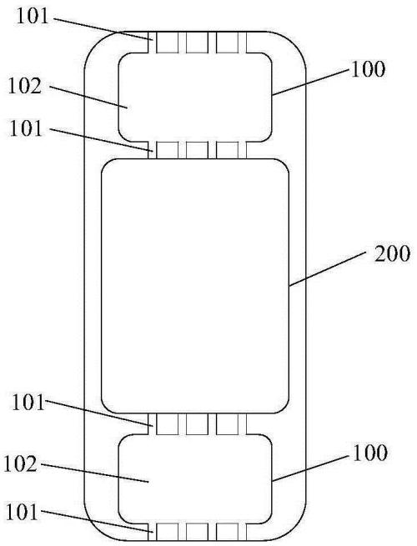
图1
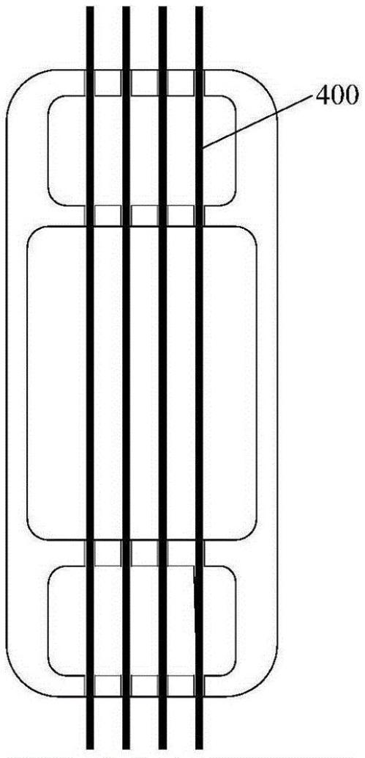
图2
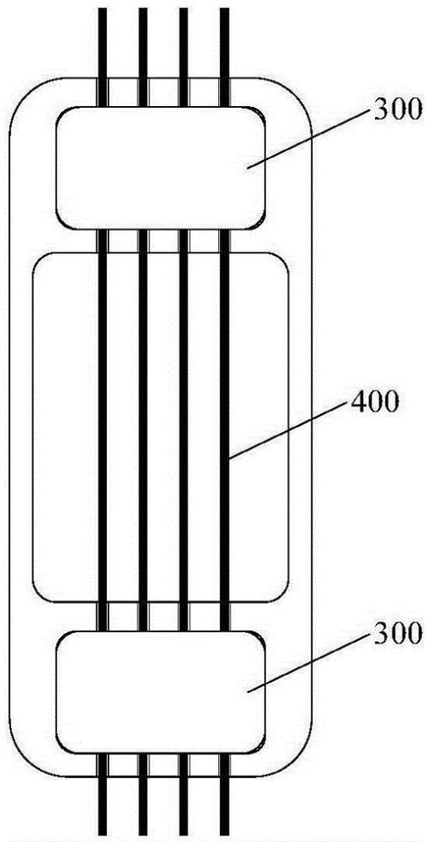
图3
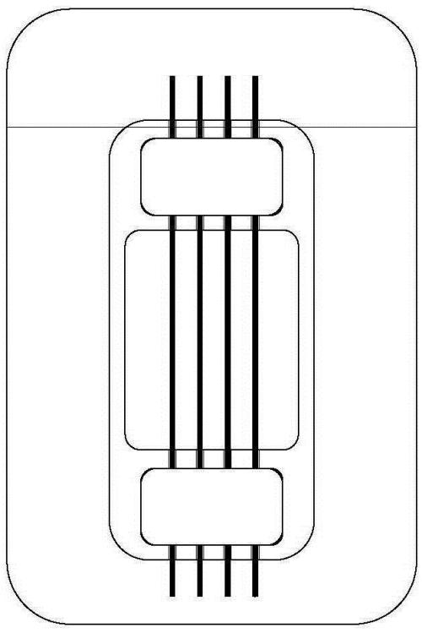
图4
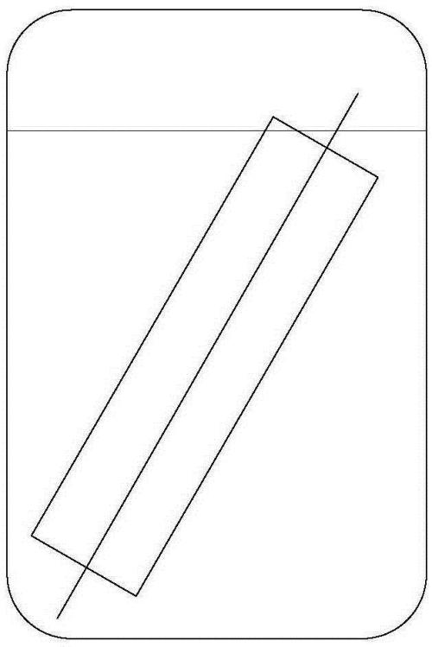
图5

